Nama: Rahmadani
Nim: H0724507
Mata Kuliah: Pemograman Mobile

- Perulangan While Sederhana
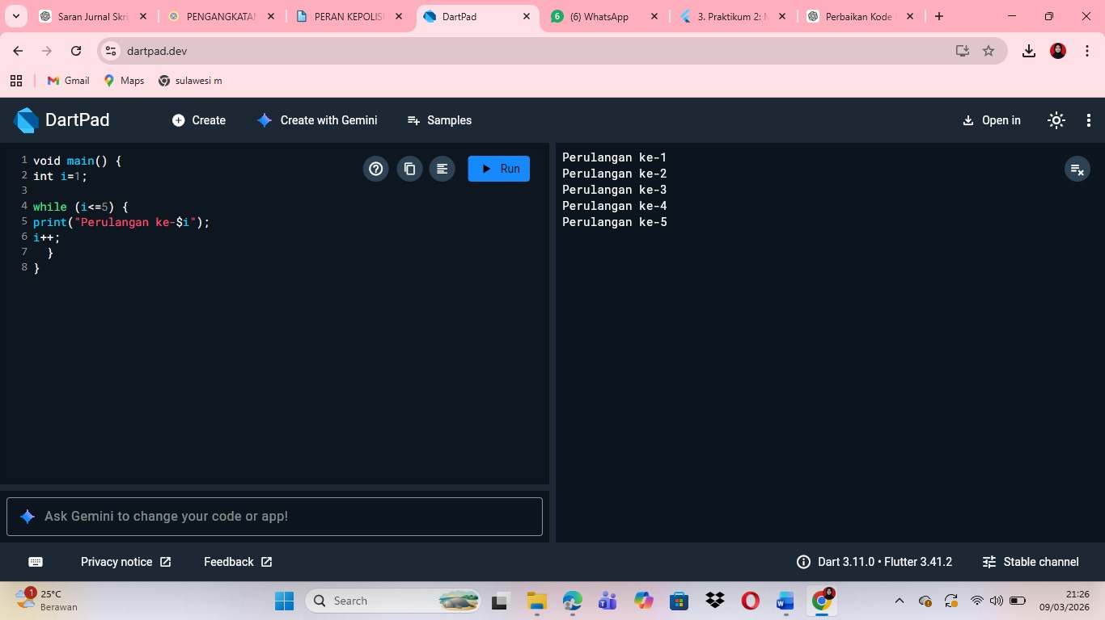

Penjelasan Perogram:
void main() {
- main() adalah fungsi utama tempat program mulai dijalankan
int i = 1;
- int adalah tipe data bilangan bulat.
- Variabel i digunakan sebagai counter (penghitung).
- Nilai awalnya adalah 1.
while (i <= 5) {
- while digunakan untuk mengulang perintah selama kondisi bernilai benar (true).
- Kondisinya adalah i <= 5 artinya:
  - Selama nilai i kurang dari atau sama dengan 5, perulangan akan terus berjalan.
print("Perulangan ke-$i");
- print() digunakan untuk menampilkan output ke layar.
- $i digunakan untuk menampilkan nilai variabel i di dalam string.
Contohnya:
- Jika i = 1 → tampil Perulangan ke-1
- Jika i = 2 → tampil Perulangan ke-2
i++;
- i++ berarti menambah nilai i sebanyak 1 setiap perulangan.
- Ini penting agar perulangan tidak berjalan terus-menerus (infinite loop).

- While dengan Kondisi Logika
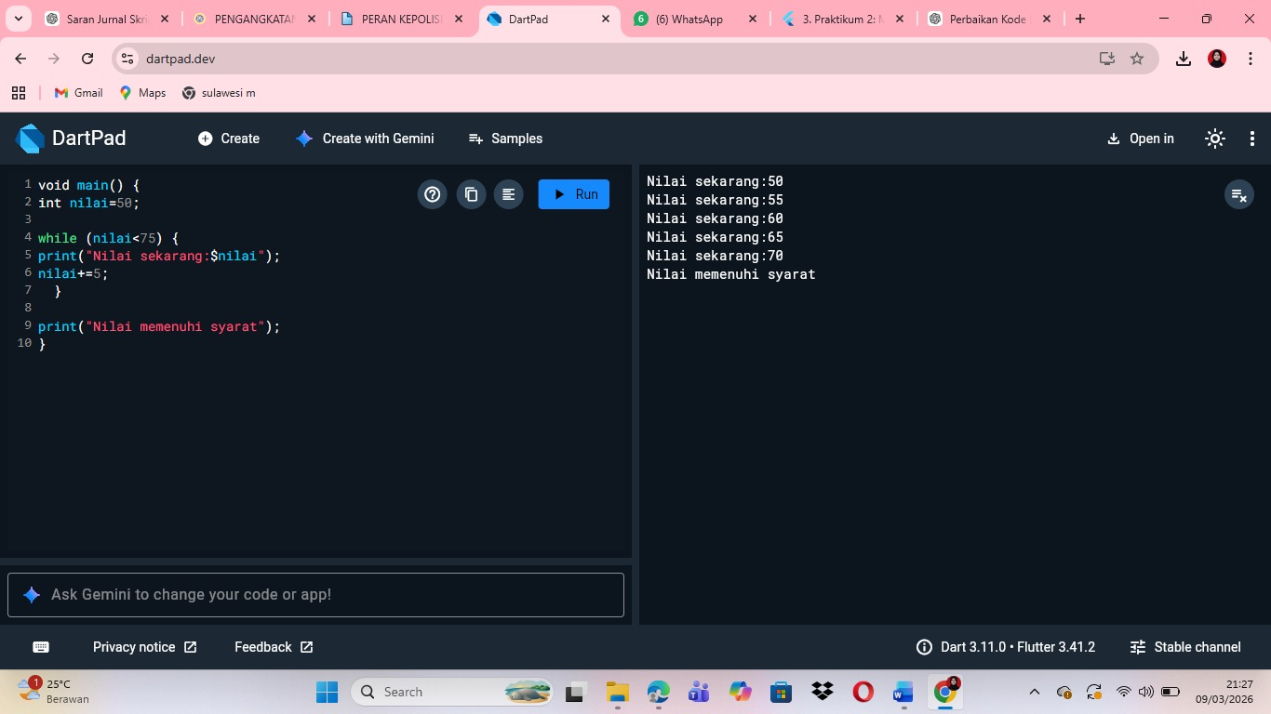

Penjelasan Perogram:
void main() {
- main() adalah fungsi utama tempat program mulai dijalankan.
int nilai = 50;
- Membuat variabel nilai dengan tipe data integer (int).
- Nilai awalnya adalah 50.
while (nilai < 75) {
- while digunakan untuk mengulang perintah selama kondisi bernilai benar (true).
- Kondisinya adalah nilai < 75.
- Artinya perulangan akan terus berjalan selama nilai masih kurang dari 75.
print("Nilai sekarang:$nilai");
- print() digunakan untuk menampilkan output.
- $nilai menampilkan nilai dari variabel nilai saat itu.
nilai += 5;
- + = berarti menambahkan nilai dengan angka tertentu.
- nilai += 5 artinya nilai akan bertambah 5 setiap perulangan.
print("Nilai memenuhi syarat");
- Setelah perulangan selesai, program menampilkan pesan:

- Do-While Dasar
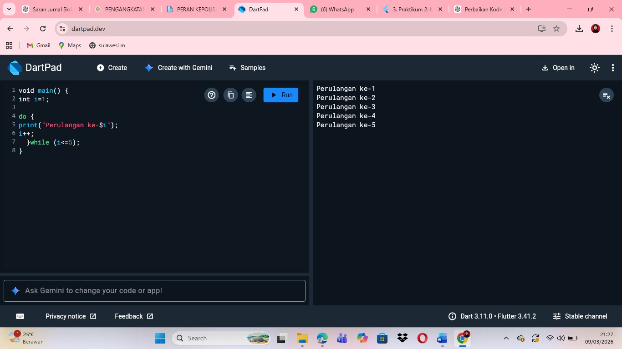

Penjelasan Perogram:
void main() {
- main() adalah fungsi utama pada program Dart.
- Program akan mulai dijalankan dari fungsi ini.
int i = 1;
- int adalah tipe data bilangan bulat.
- i adalah variabel penghitung perulangan.
- Nilai awal i adalah 1.
do {
- do digunakan untuk memulai perulangan do-while.
- Pada perulangan ini, blok kode akan dijalankan terlebih dahulu, baru kemudian kondisi diperiksa.
print("Perulangan ke-$i");
- print() digunakan untuk menampilkan teks ke layar/output.
- "Perulangan ke-$i" menggunakan interpolasi string ($i) untuk menampilkan nilai variabel i.
Contohnya:
- Perulangan ke-1
- Perulangan ke-2
dan seterusnya.
i++;
- i++ berarti nilai variabel i ditambah 1 setiap perulangan.
Contoh:
- Awalnya i = 1
- Setelah perulangan → i = 2
- Setelah perulangan → i = 3
dan seterusnya.
} while (i <= 5);
- Perulangan akan *terus berjalan selama nilai i kurang dari atau sama dengan 5.
- Jika i sudah lebih dari 5, maka perulangan berhenti.

- Perbedaan while dan Do-while
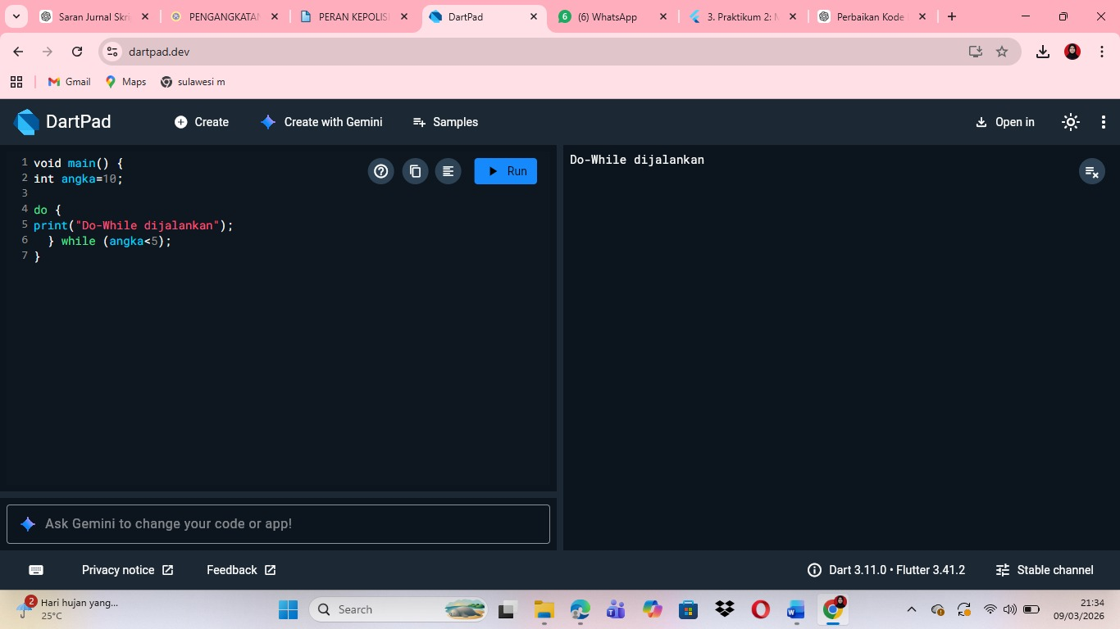

Penjelasan Perogram:

void main() {
- main() adalah fungsi utama dalam program Dart.
- Semua kode di dalam fungsi ini akan dijalankan pertama kali saat program dimulai.
int angka = 10;
- int adalah tipe data bilangan bulat.
- angka adalah variabel yang menyimpan nilai 10.
- Variabel ini digunakan untuk kondisi dalam perulangan do-while.
do {
- do digunakan untuk memulai perulangan do-while.
- Pada perulangan do-while, kode di dalam blok akan dijalankan terlebih dahulu, kemudian kondisinya diperiksa.
print("Do-While dijalankan");
- print() digunakan untuk menampilkan teks ke layar/output.
- Program akan menampilkan tulisan:
Do-While dijalankan
} while (angka < 5);
- Kondisi ini berarti perulangan akan terus berjalan jika nilai angka kurang dari 5.
- Namun pada program ini nilai angka = 10.
Karena:
10 < 5 → salah (false)

